Графика и текстовые эффекты. Объявление

Цель урока:
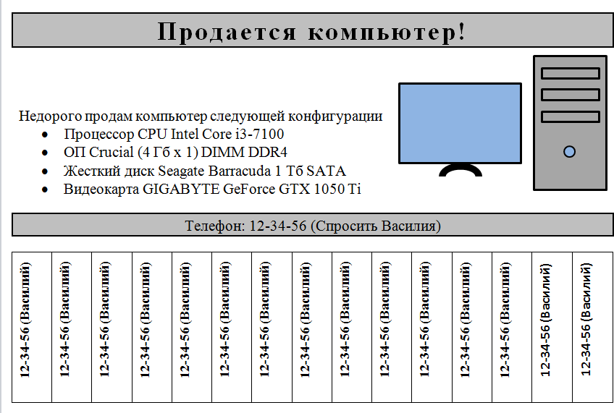

Ход работы:
Создайте сначала черновик следующего вида.
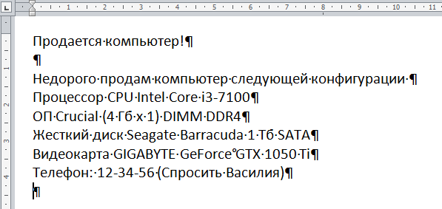
Здесь показаны символы конца абзацев. Обратите внимание на пустой абзац после заголовка. В него впоследствии будет вставлен рисунок. Обратите внимание на последний пустой абзац. В него впоследствии будет вставлен фигурный текст (номера телефонов).

Обрамление и заливка
Обрамление и заливка — это графические элементы, с помощью которых Word позволяет произвести дополнительное оформление документа. 1. Отобразите на экране непечатаемые символы: Главная / (Абзац) Отобразить все символы .
- Отформатируйте первую строку — заголовок (сначала выделите его):

- выполните команду Главная / (Абзац) Открытие диалогового окна Абзац и во вкладке Отступы и Интервалы вставьте значения: выравнивание - по центру, интервал после - 12 пунктов,
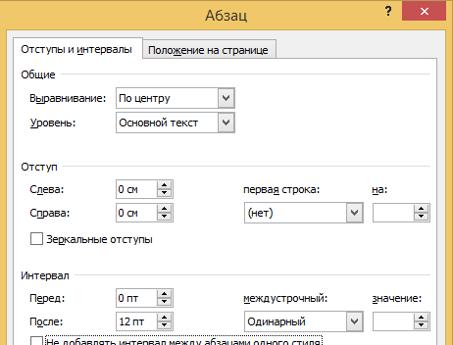
- выполните команду Главная/(Шрифт) Открытие диалогового окна Шрифты (убедитесь, что первая строка выделена) и во вкладке Шрифт установите значения: размер - 20 пунктов, начертание - полужирный,
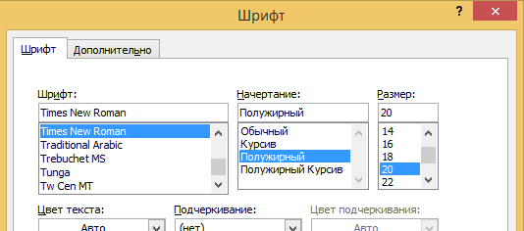
- во вкладке Дополнительно установите значение интервал - разреженный с интервалом на 2 пункта.
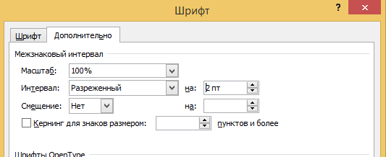
- Нанесите обрамление и заливку вокруг первой строки — заголовка:
- выделите абзац,
- выполните команду Разметка страницы /(Фон страницы) Границы страниц,

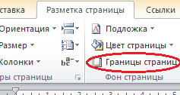

- во вкладке Граница диалогового окна Границы и заливка выберите Тип обрамления Рамка, а Ширину линии — 1.5 пункта,
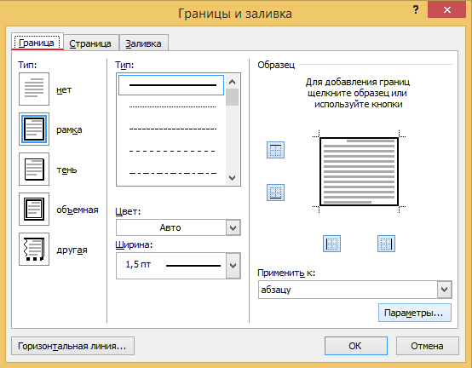
- перейдите во вкладку Заливка диалогового окна Границы и заливка,
выберите Тип 25 % черного цвета на белом фоне,
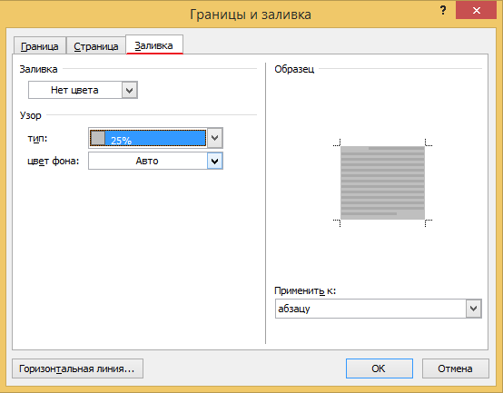
- щелкните кнопку Ok в диалоговом окне Границы и заливка.
- Отформатируйте все остальные абзацы:
- формат абзаца: по левому краю,
- размер шрифта: 12 пунктов.

- Оформите 4,5,6,7 абзацы в виде маркированного списка (Главная / (Абзац) Маркеры).
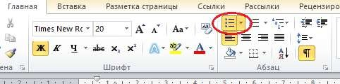
- Отформатируйте 7 абзац (GIGABYTE GeForce GTX 1050 Ti). Формат абзаца: интервал после 12 пунктов.
- Отформатируйте предпоследний абзац (телефон):
- формат абзаца: по центру, интервал после 12 пунктов,
- размер шрифта: 12 пунктов.
- Нанесите обрамление и заливку вокруг предпоследнего абзаца (телефон).

Создание графических иллюстраций
- Установите курсор в пустой абзац после заголовка. Сюда мы вставим иллюстрацию.
- Выполните команду Вставка / (Иллюстрации) Фигуры / Прямоугольник. Курсор должен принять следующий вид: . Им наводим на то место, где должен находиться один из углов прямоугольника, и нажимаем на левую кнопку мыши, удерживая её, рисуем прямоугольник. Это будет системный блок.
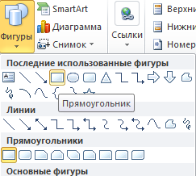
- На появившийся панели инструментов Рисование измените некоторые данные прямоугольника (убедитесь в то, что он выделен):

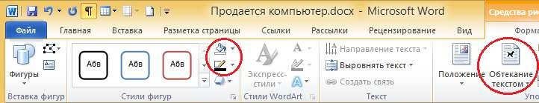

a) выберите Формат / (Стили фигур) Контур фигуры - Черный, b) выберите
Формат / (Стили фигур) Заливки фигуры – Нет заливки,
c) выберите Формат / (Упорядочить) Обтекание текстом – По контуру.
- Преступим к рисованию остальных прямоугольников на системном блоке. Снова выполните команду Вставка / (Иллюстрации) Фигуры / Прямоугольник, или же Формат / (Вставить фигуры) Прямоугольник и настроите заливку, контур фигур.
- Выполнить команду Вставка / (Иллюстрации) Фигуры Овал или же Формат

/ (Вставить фигуры) Овал.
- Сгруппируйте все фигуры, которые нарисовали. Удерживая кнопку Ctrl на клавиатуре, выделите фигуры. Для выделения необходим один щелчок левой кнопкой мыши: у выделенной фигуры появятся круглые точки. После выделения всех фигур отпустите Сtrl, мышь наведите на линию одной из выделенных фигур и нажмите на правую кнопку мыши. Если Вы все правильно сделали, должно появиться окошко такого вида.
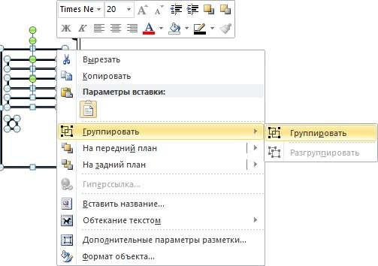
Нажмите Группировать. Попробуйте перемещать этот объект. Заметили, что все фигуры выделяются и двигаются вместе сразу? Во время этих действий может измениться обтекание текста. Если это произошло выделите рисунок и выполните команду Формат / (Упорядочить) Обтекание текстом/ По контуру).

Текстовые эффекты
Создадим теперь фигурный текст (номера телефонов).

- Установите курсор в последний пустой абзац после заголовка. Сюда мы вставим номера телефонов.
- Выполните команду Вставка / (Текст) WordArt.
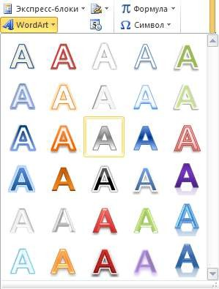
- Выберите необходимый стиль текста: Формат / (Стили фигур) Заливка / Черный и Формат / (Стили фигур) Контур / Нет контура.
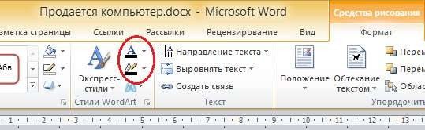
- На панели инструментов программы WordArt установите тип шрифта Times New Roman и размер шрифта 12 пунктов.
- В окне Ввод текста напишите “12-34-56 (Вася)”.
- Выделите объект WordArt (столбец 12-34-56 (Вася)). Для этого щелкните по нему мышкой.
- Выполните команду Формат / (Упорядочить) Повернуть/ Повернуть влево на 90 градусов.

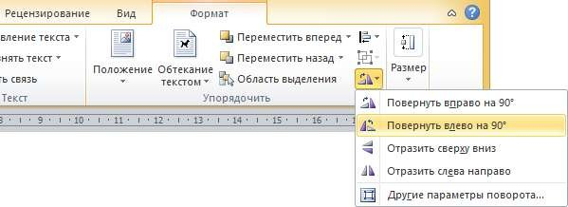

- Выполните команду Формат / (Упорядочить) Обтекание текстом / В тексте.
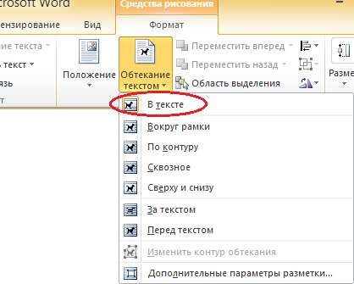
- Для обрамления объекта вставьте таблицу (курсор должен стоять на пустом абзаце после объекта WordArt): Вставка/ (Таблица) Таблица и нажмите Вставить таблицу. В появившемся окне диалога введите параметры: Число столбцов-15, Число строк-1.
- Выделите вставленный ранее объект WordArt и выполните следующую команду: Главная / (Буфер обмена) Вырезать. Курсор поставьте в первую ячейку таблицы и выполните Главная / (Буфер обмена) Вставить.
- Вставьте этот объект нужное число раз.
- Мышкой наведите на левый верхней угол таблицы и щелкните символ . Убедитесь, что ваша таблица выделилась. Не теряя выделения еще раз щелкните правой кнопки мыши по этому значку. Выполните команду Выравнивание ячеек / Выровнять по центру.

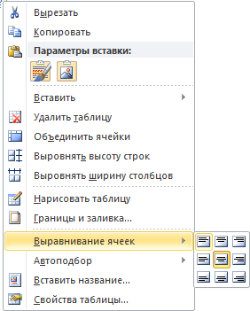

ЗАДАНИЯ ДЛЯ САМОСТОЯТЕЛЬНОЙ РАБОТЫ
Создайте документы следующего вида.

